円山動物園ビジョン2050第１次実施計画（案）意見用紙
切り取り
札幌市円山動物園 FAX：011-621-1428
※ 法人または団体の場合は、主たる事務所の所在地
※ 記入スペースが足りない場合は、別紙に記入し、同封してください。
※ お名前・ご住所等は、集計以外の目的に用いることはありません。札幌市個人情報保護条例の規定にのっとって、適正に取り扱います。
※ 何ページのどの項目に対するご意見か、分かるようにご記入ください。
＜お名前＞
＜年齢＞ 該当する番号に〇をつけてください
①19歳以下 ②20代 ③30代 ④40代
⑤50代 ⑥60代 ⑦70歳以上
＜ご住所＞
※ 法人または団体の場合は、その名称及び記入者の氏名
ページ | ご意見
切り取り
のりしろ

やま折り①
のりしろ
皆さんからのご意見をお待ちしております。
円山動物園ビジョン2050第１次実施計画（案）についてご意見を募集します。
いただいたご意見については、円山動物園ビジョン2050第１次実施計画を策定するに当たり、参考とさせていただきます。
また、趣旨が同じご意見を集約した上で、ご意見に対する札幌市円山動物園の考え方について、取りまとめて公表します。

意見募集期間
令和２年２月7日（金）～３月８日（日）＜必着＞
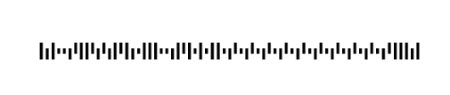
やま折り②
切り取り
ヤマオリ②
のりしろ
切り取り

